**Фотография из прошлого.**

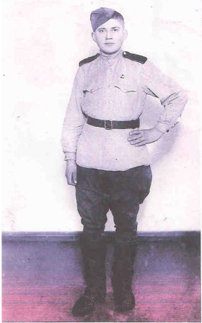

Вторая мировая война –это самое страшное за всю историю человечества. Четыре года люди вели борьбу против немецких захватчиков. Сколько слез, зла и страданий причинили миру фашисты. Очень многие поплатились жизнь, защищая нашу Родину. Но, к большому сожалению, о героях и об их подвигах начинают забывать. Ведь только любовь к Родине, желание жить в мире и счастье помогли нашим солдатам дойти до Берлина и разгромить фашистов. Я восхищаюсь подвигами защитников нашей Родины.

На этой фотографии мой дедушка, Савельев Дмитрий Ильич. Он родился 1 ноября 1925 года в деревне Тарасы Куньинского района Калининской области. Его боевой путь начался еще до мобилизации в ряды Советской армии. Будучи семнадцатилетним мальчишкой, он подвозил снаряды и боеприпасы к орудиям военной части, защищавшей родную землю.

В 1943 году мой дедушка был призван в ряды Красной Армии и зачислен в пулеметный расчет. Там он прослужил несколько месяцев, после чего его перевели в артиллеристский полк ,в котором он был наводчиком орудия. Далее дедушка был приписан к частям второго Белорусского фронта, где и прослужил до окончания войны.

Мой дедушка принимал участие в боях за взятие Кёнигсберга, Будапешта и других городов. Он был несколько раз ранен и 2 раза контужен, но дошел до Берлина. За боевые заслуги мой дед награжден орденами и медалями. В его красноармейской книжке мы нашли две записи, в которых деду объявлены благодарности за отличные боевые действия.

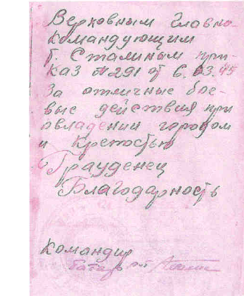

До 14 февраля 1948 года мой дед служил в аэродромно-строительном полку в Германии. После демобилизации вернулся домой и продолжил учебу в Куньинской средней школе. Далее он получил высшее педагогическое образование и более 30 лет проработал учителем истории, одновременно являясь директором Песковской восьмилетней школы Куньинского района Псковской области.

За 5 дней до 60-тилетия Великой Победы, дедушки не стало. Мне было всего 7 лет ,когда он умер, но у нас в семье всегда с особой теплотой и любовью вспоминают о нем. Его рассказы о Великой Отечественной войне живы в нашей памяти.

Прошли годы, десятилетия, и Великая Отечественная война стала частью нашей общей истории. И чтобы не случилось, мы должны помнить о подвигах, совершенных солдатами во имя мира, счастья, во имя ПОБЕДЫ!

